ГЛАВНАЯ ЗАДАЧА –
СОХРАНИТЬ ПРОИЗВОДСТВО И РАБОЧИЕ МЕСТА.
О социально-экономическом положении
горно-металлургической отрасли
и позиции профсоюзов рассказывает

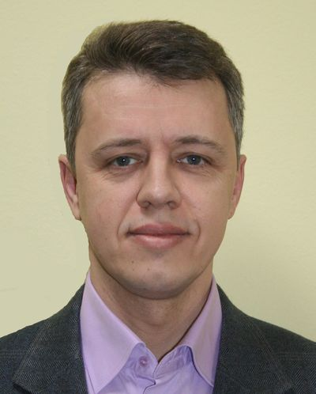 | Андрей ШВЕДОВ,  генеральный секретарь  Международного объединения профсоюзов –  Федерации профсоюзов трудящихся  горно-металлургической промышленности

В 2020 года деятельность отраслевых профсоюзов, входящих в Профцентр «Союзметалл», проходила в новых условиях распространения пандемии коронавируса, которая изменила привычный уклад жизни и негативно повлияла на экономику.
Под влиянием антиковидных ограничений больше всего пострадала сфера услуг, торговля, малый и средний бизнес. Также пострадали и металлопотребляющие отрасли, а это, в свою очередь, сразу отразилось и на работе предприятий металлургического сектора.
В это непростое время многие предприятия металлургического сектора стран СНГ оказались наедине со своими проблемами и выживали, как могли.
В условиях, когда остановить производство нельзя, а остановить распространение заболеваемости очень трудно, применялись и вахтовые методы, и обсервация работников (когда их не отпускают домой, а размещают, например, в профилактории или заводской гостинице).
Старались максимально снизить рабочие контакты среди людей на производстве. Много сложных ситуаций, и много таких же непростых решений, в принятии которых, конечно же, участвовали профкомы.
Часть работников переводилась на удалённую работу (но в металлургии это в основном служащие (контора / и старше 65 лет) – не более 2% численности.
Главной задачей было – сохранить производство и рабочие места.
Благодаря совместной работе профсоюзов и работодателей, несмотря на пандемию, сегодня в наших членских организациях – Белпрофмаше, Казпрофметалле, ПМГУ и ГМПР эти вопросы удалось решить. Сохраняется почти полная (80–90%) загруженность основных средств производства. В целом сохранены (минус 1–3%) трудовые коллективы, отсутствует задолженность по заработной плате в работающих предприятиях, выполняются коллективные договоры.
Вместе с тем в организациях горно-металлургического комплекса республик Таджикистан, Кыргызстан, а также в Армении и Грузии, ситуация сложилась намного сложнее. По информации председателей отраслевых профсоюзов, из-за проблем с распространением коронавируса, а также в отдельных случаях из-за политической ситуации производства останавливались, а работники не имели возможности трудиться и получать за свой труд достойную оплату.
Российским металлургам повезло немного больше. Сказались меры поддержки со стороны Правительства РФ и некоторое ослабление курса национальной валюты.
Программы поддержки бизнеса в период действия жестких ограничений были направлены на снижение текущих издержек бизнеса, чтобы высвободить средства на выплату заработной платы, сохранить занятость.
За 8 месяцев 2020 года обрабатывающие отрасли в целом по экономике России сократили массу прибыли в среднем на 32,6%, а металлурги – лишь на 26,8% по отношению к соответствующему периоду 2019 года. А финансовый результат в целом по ГМК снизился лишь на 8,8%.
Также российские металлурги в 2020 году не снижали инвестирование в основные мощности. Да, программы инвестирования были пересмотрены, но объёмы средств не снижены.
В 2020 году под угрозой оказались основополагающие права трудящихся, такие как занятость и уровень заработных плат.
Профсоюзы настаивали на сохранении трудовых коллективов, и в большинстве случаев это удавалось.
В ГМПР за 8 месяцев 2020 года среднесписочная численность персонала составила 633,2 тыс. человек и сократилась за год примерно на 1%.
За 8 месяцев 2019 года средняя заработная плата по ГМК России составила 63188 руб. и увеличилась на 8,3% по отношению к 8 месяцам 2019 года. Покупательная способность достигла 5,2 прожиточных минимума (ПМ) трудоспособного населения РФ против 4,9 ПМ в аналогичном периоде прошлого года.
В организациях ГМК Казахстана, Украины, Беларуси, где производства продолжали устойчиво работать, также удалось сохранить и даже проиндексировать зарплату работников в связи с ростом цен.
В целом председатели отраслевых профсоюзов – членских организаций Профцентра «Союзметалл» на прошедшем заседании Исполкома в ноябре с.г. выразили уверенность в том, что, несмотря на новые ограничения, вызванные распространением коронавируса и связанные с этим экономические проблемы, предприятия их преодолеют. Конечно, в этот период будут подвержены дополнительным рискам работники – члены профсоюзов и гарантии, которых в странах удалось добиться через принятие законов и заключение соглашений и коллективных договоров.
Хотя такие попытки изменить законы были всегда…Вот и сейчас наши коллеги на Украине и в Кыргызстане активно противостоят переписыванию Трудового кодекса страны и закона о профсоюзах.
Будем их поддерживать в этой борьбе!

